今日动态
2024.4.28 周日 雨
记录人：杨慧
※一日活动篇
◎今日来园人数：19人出勤，5人缺勤。
姓名 | 来园情况 | 姓名 | 来园情况
刘汐妍 | × | 孙杰文 | √
魏沐溪 | √ | 张铭皓 | √
刘一凡 | √ | 肖鹏源 | √
陈清月 | √ | 冷星辰 | √
董沐瑶 | √ | 姜昊言 | √
刘诗玲 | × | 王子木 | ×
朱梓嘉 | √ | 刘佳富 | √
沙明钰 | √ | 王慕阳 | √
陈可芯 | √ | 黄赫璟 | √
夏忆馨 | × | 陈宇杰 | √
苏忆晴 | √ | 恽修齐 | ×
华欣语 | √
颜承毅 | √

※区域游戏篇
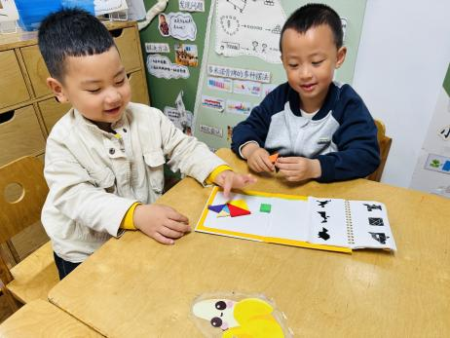 | 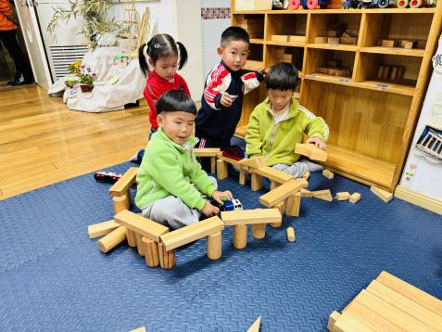 |  | 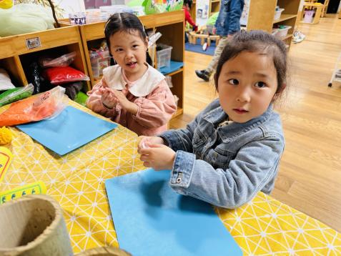
孙杰文和张铭皓一起玩七巧板拼搭好吃的冰淇淋。 | 牛牛、阳阳、朵朵和承承三起搭建了座高架，问题是牛牛被困在了高架里。 |  | 一一和瑶瑶用黏土制作了好吃的青团。
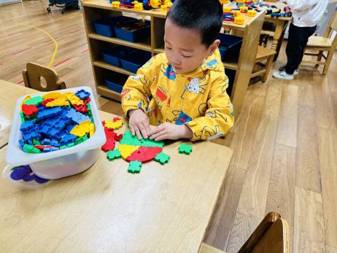 | 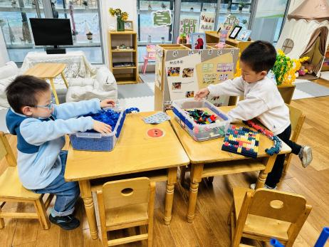
冷星辰拼搭一只小乌龟，已经快要成功喽。 |  | 年年雪花片搭建，皮皮小型乐高搭建了长长的火车。

※室内跳操篇
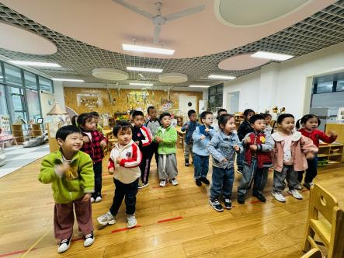 | 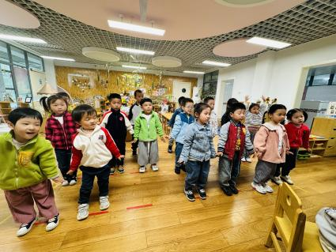 | 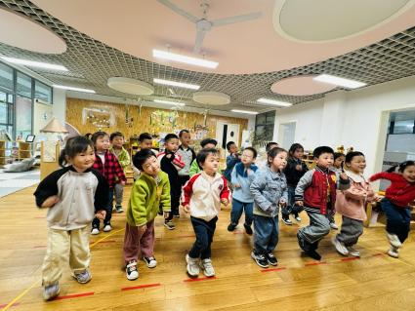

※集体活动篇
数学：认识乌龟
3岁半到4岁的幼儿已经开始掌握计数活动，并学会按计数活动的要素进行计数，形成了最初的数概念。找一样多是指在四张不同数量的实物卡片中找出和范例数量相等的卡片连起来（数量在5以内）。这需要幼儿能熟练的数出每种物体的数量后进行比较后找出。本班幼儿已经能手口一致的进行5以内的数量的数数，之前的数数活动中孩子已经接触过找相同数量的物体送给另一个物体做好朋友，大部分幼儿能用一一对应的方法比较两组数量的多少和一样多，但是数量和数量的直接比较没有进行过，本次活动对他们来说有一定的挑战。
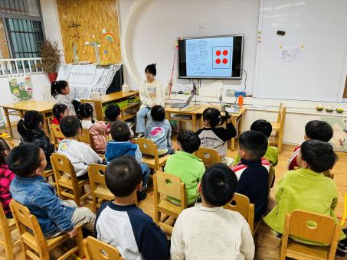 | 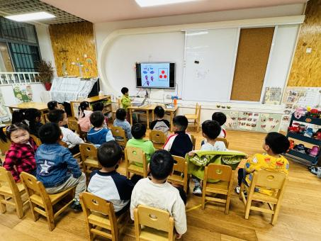 | 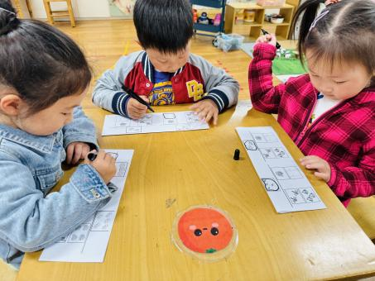

※今日点心 巴旦木

※午饭
燕麦饭、红烧肉鹌鹑蛋、莴苣炒虾糕、三汤豌豆苗豆腐
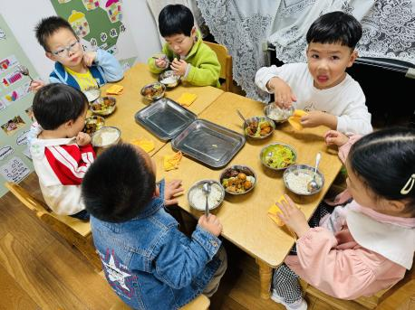 | 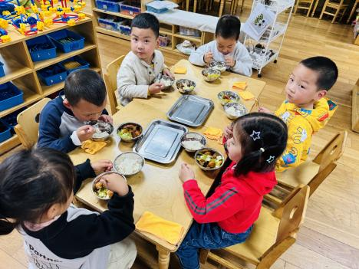
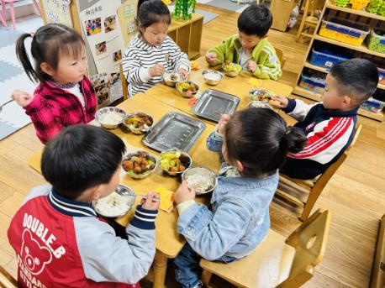 | 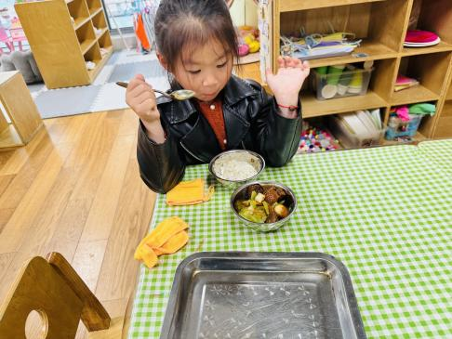

※温馨提醒：
1.春天是传染病高发季，提醒家长注意帮孩子及时修剪指甲，注意个人卫生，做好传染病预防措施。

